জাতীয় শিশু দিবস ২০১৮
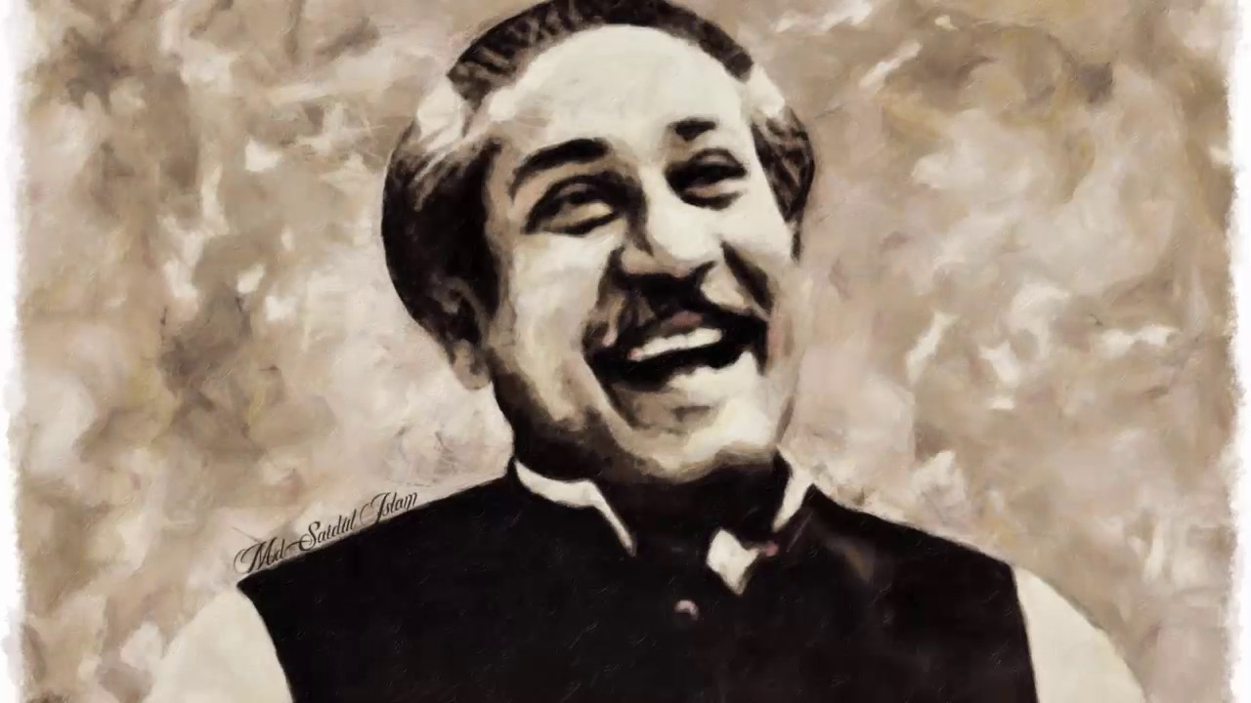

কুইজ প্রতিযোগিতা
১৭ ই মার্চ ২০১৮ খ্রি.
রেজিস্ট্রেশন ফর্ম

জেলা...................................
শিক্ষার্থীর বিবরণ
নাম
পিতার নাম
বিদ্যালয়ের নাম
শ্রেণি
শাখা
রোল নং
যোগাযোগ
মোবাইল ও ই-মেইল

ছবি
১ (এক) কপি
পাসপোর্ট সাইজের

গ্রুপ
(নির্দিষ্ট গ্রুপে ∙ দাও)
≥  গ্রুপ-ক  (প্রথম শ্রেণি থেকে পঞ্চম শ্রেণি ) | ≥  গ্রুপ-খ  (ষষ্ঠ শ্রেণি থেকে অষ্টম শ্রেণি ) | ≥  গ্রুপ-গ  (নবম শ্রেণি ও দশম শ্রেণি )
প্রতিযোগিতার বিষয়  বাংলাদেশের মুক্তিযুদ্ধ | প্রতিযোগিতার বিষয়  জাতির পিতা বঙ্গবন্ধু শেখ মুজিবুর রহমান | প্রতিযোগিতার বিষয়  ডিজিটাল বাংলাদেশ

তারিখ: | শিক্ষার্থীর স্বাক্ষর

